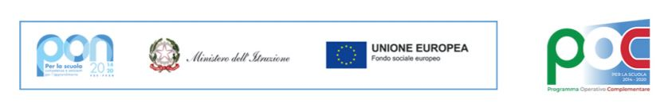
Alla cortese attenzione
del Dirigente Scolastico
dell’IIS “ASSTEAS” di Buccino

MODELLO DI CANDIDATURA PER PERSONALE DOCENTE
PON PCTO – A.S. 2023/2024
Percorsi per le competenze trasversali e l'orientamento (PCTO) all’estero” Fondi Strutturali Europei – Programma Operativo Nazionale “Per la scuola, competenze e ambienti per l’apprendimento” 2014-2020 – Fondo sociale europeo (FSE) PON “Per la scuola” 2014-2020 – Fondo FSE
Il/la sottoscritt__ NOME: _________________________ COGNOME: ______________________
NASCITA: Luogo ___________________________ Provincia (____) Data ________________
RESIDENZA: Via/Loc. ___________________________ nr _______
Città ____________________________ Provincia (____) CAP ______________
RECAPITI: Tel. ________________________ Email _________________________________
CODICE FISCALE ___________________________________________

In riferimento al Progetto PON PCTO – A.S. 2023/2024 Percorsi per le competenze trasversali e l'orientamento (PCTO) all’estero” Fondi Strutturali Europei – Programma Operativo Nazionale “Per la scuola, competenze e ambienti per l’apprendimento” 2014-2020 – Fondo sociale europeo (FSE) PON “Per la scuola” 2014-2020 – Fondo FSE di cui al Bando di selezione.
Consapevole che chiunque rilascia dichiarazioni mendaci è punito ai sensi del codice penale e delle leggi speciali in materia, ai sensi e per gli effetti dell'art. 76 D.P.R. n. 445/2000:
DICHIARA
- di essere docente a tempo indeterminato a tempo determinato
Attuale disciplina di insegnamento __________________________________________________
- Anzianità di servizio ______________________
di cui anni _________________________ di continuità presso l’I.I.S. “ASSTEAS” di Buccino
- di aver partecipato in qualità di Tutor/organizzatore/referente ai seguenti eventi, manifestazioni ecc.
- ______________________________________________________________________________________
- ______________________________________________________________________________________
- di essere o essere stato referente o membro del Team di Progetti Erasmus +/eTwinning o altri progetti di internazionalizzazione (Saranno valutati gli ultimi 5 anni)
1) ______________________________________________________________________________________
2) ______________________________________________________________________________________
- di aver partecipato in qualità di Tutor o Accompagnatore alle attività di PCTO
1) ______________________________________________________________________________________
2) ______________________________________________________________________________________
- Certificazioni linguistiche (Lingue UE)
Sarà valutata la certificazione di livello più alto conseguita negli ultimi 5 anni. Allegare copia.
Certificazione linguistica in LINGUA _________________________________________________________
(scrivere l’ente certificatore. Ad esempio Cambridge, Trinity, IELTS ecc...)
Livello QCER | A2 | B1 | B2 | C1 | C2

- Docente in possesso di Laurea in Lingue Straniere (già dichiarata in precedenza)
- Certificazioni Informatiche
Sarà valutata la certificazione di livello più alto conseguita negli ultimi 5 anni. Allegare copia.
______________________________________________________________________________________
(scrivere l’ente certificatore. Ad Esempio EIPASS, ECDL, Pekit ecc...)

Selezionare obbligatoriamente la seguente autorizzazione
autorizza al trattamento dei dati personali ai sensi della Legge 196/2003

DATA _______________________
FIRMA DEL PARTECIPANTE

